

Všeobecne záväzné nariadenie
Mesta Spišská Belá
číslo 3/2023
zo dňa X. X. 2023

ktorým sa mení a dopĺňa VZN č. 8/2020 a VZN č. 6/2017 o nakladaní s komunálnymi odpadmi a s drobnými stavebnými odpadmi na území Mesta Spišská Belá

Mestské zastupiteľstvo v Spišskej Belej vo veciach územnej samosprávy v zmysle ustanovenia § 4 ods. 3 písm. g) a § 6 ods. 1 zákona č. 369/1990 Zb. o obecnom zriadení v znení neskorších predpisov
a v z zmysle § 81 ods. 3 a ods. 8 zákona č. 79/2015 Z. z. o odpadoch a o zmene a doplnení niektorých zákonov (ďalej len „zákon o odpadoch“) mení a dopĺňa VZN č. 8/2020 a VZN č. 6/2017 o nakladaní s komunálnymi odpadmi a s drobnými stavebnými odpadmi na území Mesta Spišská Belá takto:

- Doterajší text v § 5 ods. 3 písm. a) nariadenia sa nahrádza novým textom, ktorý znie:

3. Pre zber komunálnych odpadov sa používajú nasledovné čipované zberné nádoby:

a) pre zmesový komunálny odpad:
- v rodinných domoch – zberné nádoby s objemom 120 l podľa schváleného intervalu
- pre bytové domy – zberné nádoby s objemom 1 100 l podľa schváleného intervalu
- pre právnické osoby a fyzické osoby oprávnené na podnikanie – zberné nádoby
s objemom 120 l alebo 1 100 l s vývozom podľa nahláseného množstevného zberu
odpadu v súlade s nariadením mesta o miestnom poplatku za komunálne odpady
a drobné stavebné odpady.

- Doterajší text v § 7 ods. 2 nariadenia sa nahrádza novým textom, ktorý znie:

2. Každý pôvodca alebo držiteľ drobného stavebného odpadu, ktorý je poplatníkom v meste Spišská Belá, má možnosť umiestniť drobný stavebný odpad v priestore zberného dvora, pričom uvedené nakladanie s drobným stavebným odpadom je spoplatnené podľa hmotnosti odovzdaného drobného stavebného odpadu v zmysle nariadenia mesta o miestnom poplatku za komunálne odpady a drobné stavebné odpady.

- V § 8 ods. 2 nariadenia sa vypúšťa písm. c).

- Doterajší text v § 18 ods. 5 nariadenia sa nahrádza novým textom, ktorý znie:

5. V prevádzke zberného dvora je možné v prevádzkovom čase odovzdať nasledovné oddelene zbierané zložky komunálneho odpadu:

a) elektroodpad z domácností,
b) odpady z obalov a neobalových výrobkov (plasty, sklo, papier, kovy VKM – nápojové obaly),
-2-

c) použité prenosné batérie a akumulátory a automobilové batérie a akumulátory,
d) biologicky rozložiteľný odpad zo zelene (tráva, lístie, konáre),
e) nebezpečné odpady,
f) objemný odpad,
g) drobný stavebný odpad.

- V § 18 nariadenia sa vypúšťa ods. 6 a 7.

- Doterajší text v § 18 ods. 8 nariadenia sa nahrádza novým textom, ktorý znie:

8. Odpady uvedené v ods. 5 písm. a) až f) môžu v prevádzke zberného dvora odovzdať bezodplatne fyzické osoby, ktoré sú v meste Spišská Belá poplatníkom. Odovzdanie oddelene zbieranej zložky komunálneho odpadu na zbernom dvore inou osobou môže byť odplatné podľa cenníka prevádzkovateľa zberného dvora. Za drobný stavebný odpad podľa ods. 5 písm. g) sa platí poplatok v zmysle všeobecne záväzného nariadenia mesta o miestnych daniach a miestnom poplatku za komunálne odpady a drobné stavebné odpady.

- Mapové prílohy nariadenia označujúce miesta zberu použitých jedlých olejov a tukov z domácností, ako aj miesta zberu biologicky rozložiteľného kuchynského odpadu z domácností sa nahrádzajú novými mapovými prílohami.

- Ostatné časti nariadenia ostávajú bez zmien.

- Toto nariadenie schválilo Mestské zastupiteľstvo v Spišskej Belej na svojom zasadnutí dňa X.X.2023 uznesením č. XX/2023.

- Toto nariadenie nadobúda platnosť dňom jeho schválenia Mestským zastupiteľstvom v Spišskej Belej a jeho vyvesením na úradnej tabuli mesta.

- Toto nariadenie nadobúda účinnosť X.X.2023.

...........................................................
Ing. Mgr. Peter Zibura
primátor mesta

Doložky:

- Uvedený návrh tohto všeobecne záväzného nariadenia bol vyvesený na pripomienkovanie na úradnej tabuli mesta:

dňa X.X.2023 pečiatka podpis: .................................

- Uvedené všeobecne záväzné nariadenie bolo po jeho schválení mestským zastupiteľstvom vyvesené (publikované) na úradnej tabuli mesta:

dňa X.X.2023 pečiatka podpis: .................................

- Uvedené všeobecne záväzné nariadenie bolo zvesené z úradnej tabule mesta:

dňa: X.X.2023 pečiatka podpis: ........................................
-3-

Spišská Belá:

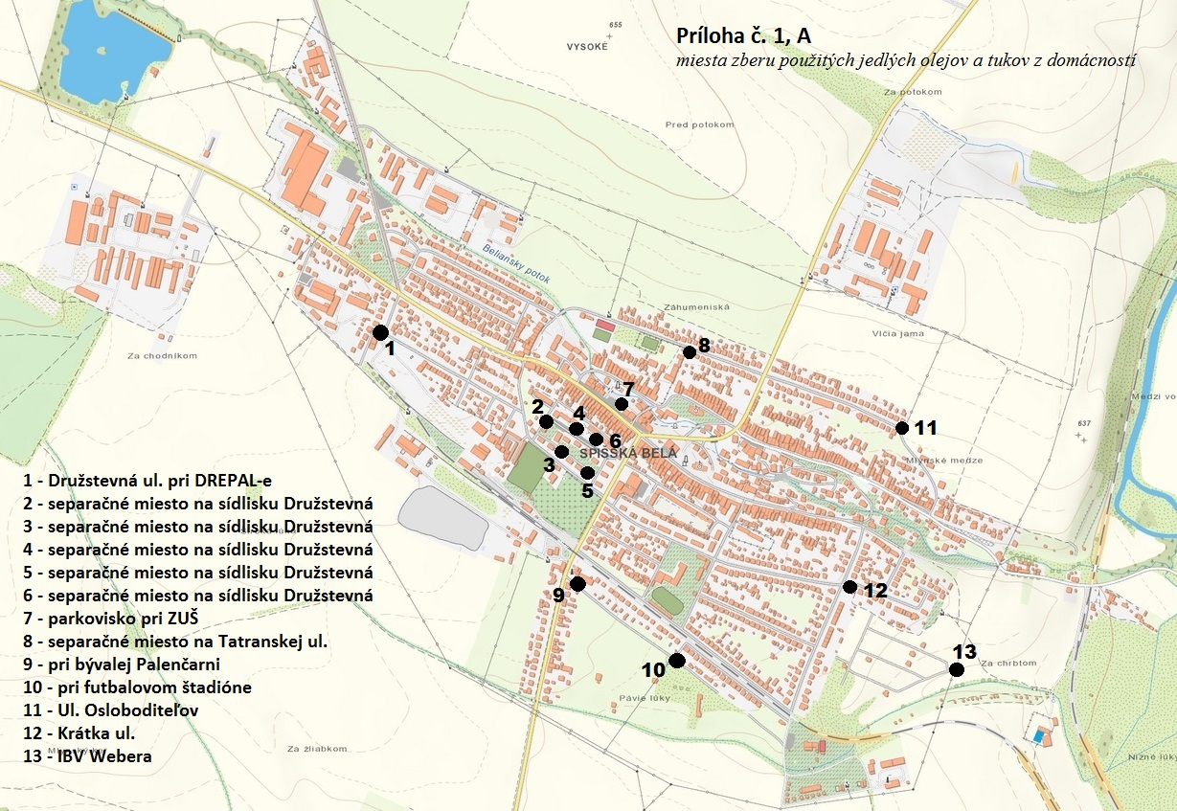

Strážky:

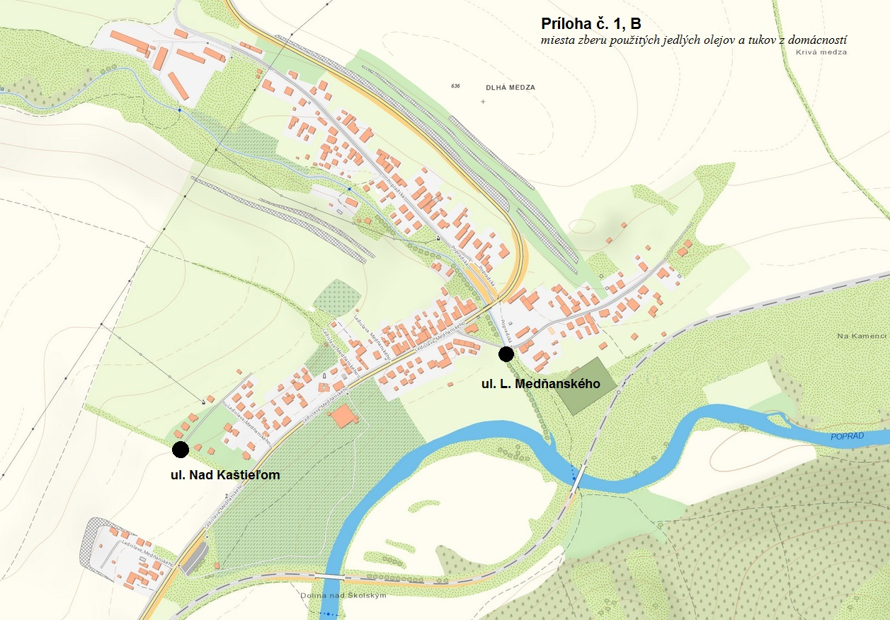
-4-

Spišská Belá:

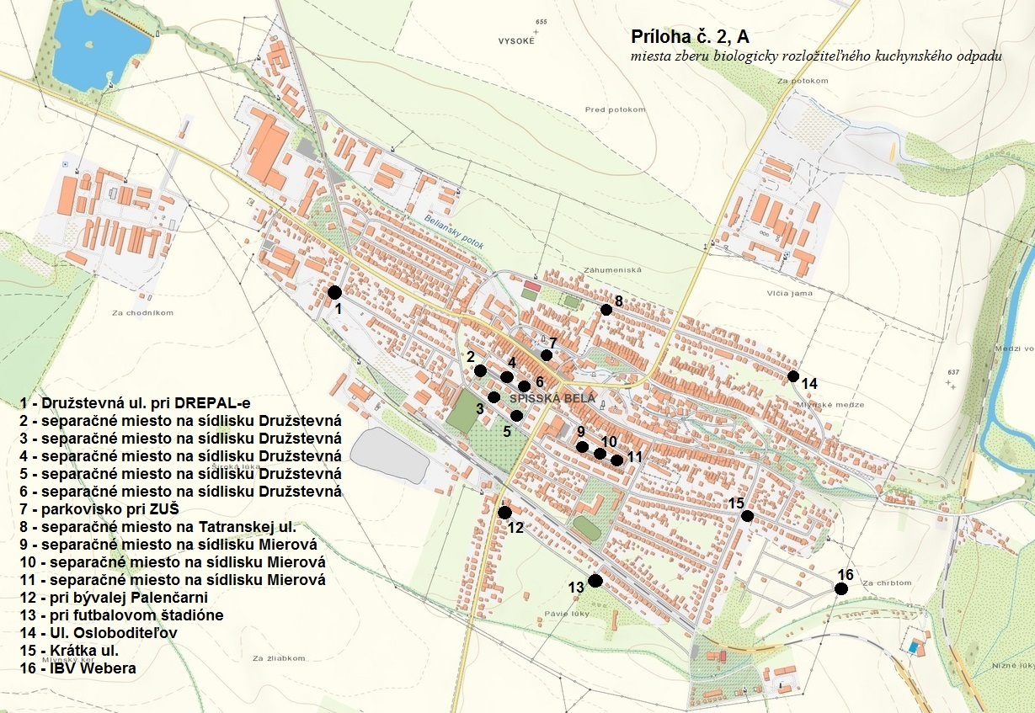

Strážky:

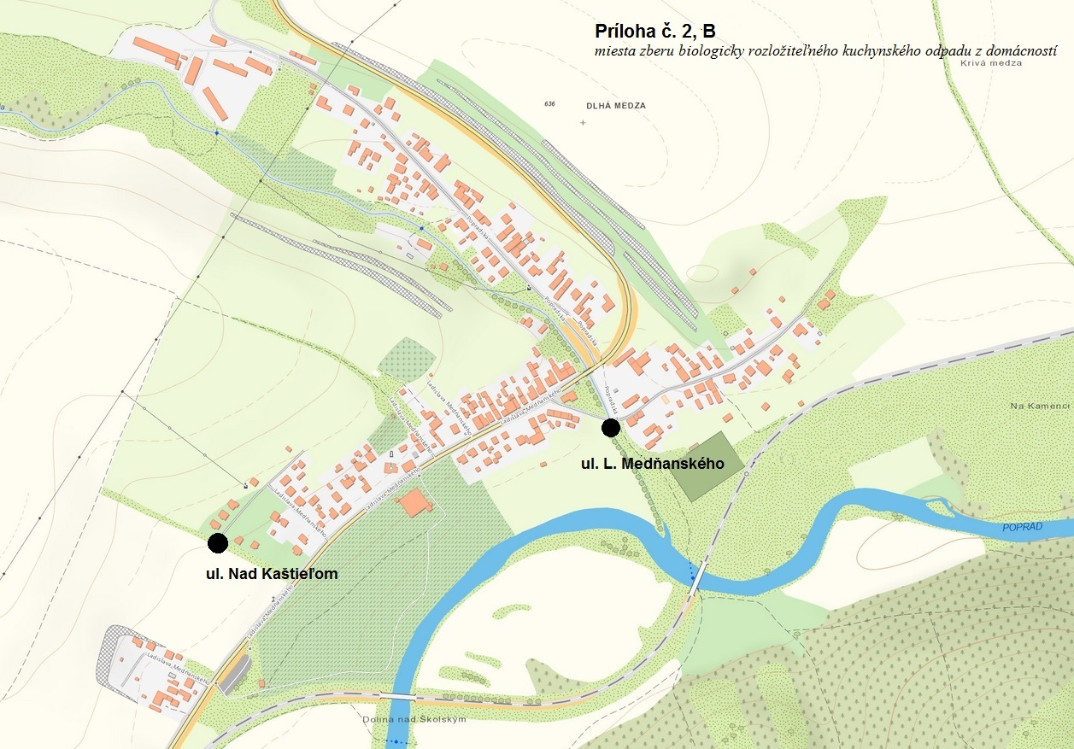
Dôvodová správa
k návrhu všeobecne záväzného nariadenia
Mesta Spišská Belá
č. 3/2023 zo dňa X.X.2023

Návrh Všeobecne záväzného nariadenia Mesta Spišská Belá č. 3/2023 zo dňa X.X.2023, ktorým sa mení a dopĺňa Všeobecne záväzné nariadenie č. 8/2020 a č. 6/2017 o nakladaní s komunálnymi odpadmi a s drobnými stavebnými odpadmi na území Mesta Spišská Belá, predkladá mesto na základe protestu prokurátora zn. Pd 62/23/7703-6 zo dňa 28.07.2023 podľa § 22 a nasl. zákona č. 153/2001 Z. z. o prokuratúre v znení neskorších predpisov proti Všeobecne záväznému nariadeniu mesta Spišská Belá č. 6/2017 o nakladaní s komunálnymi odpadmi a s drobnými stavebnými odpadmi na území Mesta Spišská Belá. Uvedené nariadenie § 18 ods. 8 obmedzovalo užívanie služieb zberného dvora pre fyzické osoby výhradne s trvalým pobytom v meste Spišská Belá, čo nebolo v súlade s platnou legislatívou, konkrétne s ustanovením § 82 ods. 1 zákona č. 79/2015 Z. z. o odpadoch v znení neskorších predpisov, kde sa uvádza, že: „Fyzická osoba môže bezplatne odovzdať oddelene zbierané zložky komunálneho odpadu na zbernom dvore, ktorý sa nachádza na území obce, v ktorej je poplatníkom“. Podľa § 82 ods. 2 zákona č. 79/2015 Z. z. o odpadoch v znení neskorších predpisov „Odovzdanie oddelene zbieranej zložky komunálneho odpadu na zbernom dvore inou osobou môže byť odplatné“. A zároveň § 82 ods. 3 písm. d) zákona č. 79/2015 Z. z. o odpadoch v znení neskorších predpisov definuje, že: „Prevádzkovateľ zberného dvora je povinný od osôb uvedených v ods. 1 a 2 drobný stavebný odpad, objemný odpad, odpadové pneumatiky, ak tak určila obec, a oddelene zbierané zložky komunálneho odpadu v rozsahu triedeného zberu ustanovenom vo všeobecne záväznom nariadení obce“. (Pozn. mesto Spišská Belá nemá v nariadení určené odovzdávanie odpadových pneumatík na zbernom dvore).
Ostatné zmeny a doplnenia boli navrhnuté z dôvodu aktualizácie, resp. zosúladenia so skutočnosťou, čo bolo potrebné zapracovať do predloženého nariadenia, t. j. uzavretie Riadenej skládky tuhého komunálneho odpadu v Spišskej Belej pre odpad ktorý nie je nebezpečný, čipovanie nádob na zber komunálneho odpadu, presun a doplnenie miest zberu použitých jedlých olejov a tukov z domácností, ako aj miest zberu biologicky rozložiteľného kuchynského odpadu z domácností podľa skúseností z terénu nadobudnutých zmluvnou zberovou spoločnosťou.

Spišská Belá, 23.08.2023

Spracovala: RNDr. Paula Grivalská, odborný referent oddelenia životného prostredia

Predkladá: Ing. Mgr. Peter Zibura, primátor mesta Spišská Belá

